M23.091. Tvorba opravných položiek k pohľadávkam
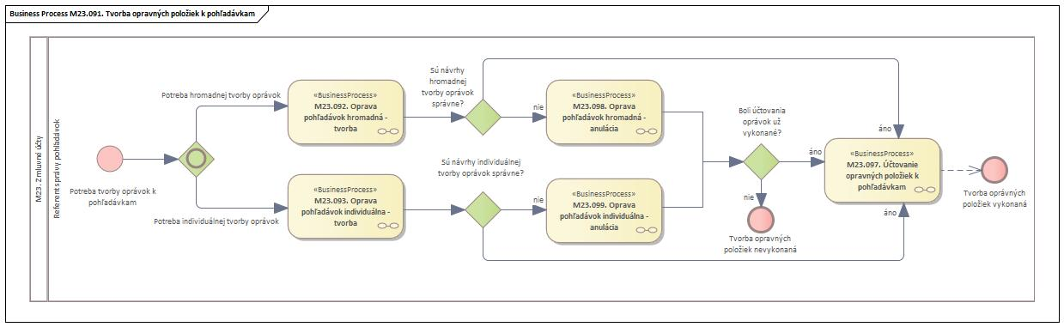
Obrázok 1 – Procesný model

Popis procesu
Proces začína v momente kedy vzniká potreba tvorby opravných položiek k pohľadávkam, pričom sa rozlišuje spôsob spracovania oprávok v závislosti, či je potrebné ich tvoriť hromadne alebo individuálne. V prípade potreby hromadnej tvorby oprávok podľa veku, spracovanie pokračuje prostredníctvom procesu DSR2_CES_M23_092_Oprava pohľadávok hromadná - tvorba_v0.0. Ak je návrh tvorby oprávok správny, spracovanie pokračuje procesom DSR2_CES_M23_097_Účtovanie opravných položiek k pohľadávkam_v0.0.
V prípade potreby individuálnej tvorby oprávok, spracovanie pokračuje prostredníctvom procesu DSR2_CES_M23_093_Oprava pohľadávok individuálna – tvorba. M23.093_v0.0. Ak je návrh tvorby oprávok správny spracovanie pokračuje sa procesom DSR2_CES_M23_097_Účtovanie opravných položiek k pohľadávkam_v0.0.
Zložený proces zahŕňa aj procesy, ktoré zabezpečujú anulácia tvorby oprávok v prípade, že neboli vytvorené správne. Aj tieto procesy smerujú k záverečnému procesu DSR2_CES_M23_097_Účtovanie opravných položiek k pohľadávkam_v0.0.
Výsledkom spracovania celého zloženého procesu sú vytvorené a zaúčtované oprávky k položkám pohľadávok.

Roly a aktivity

Tabuľka rolí a aktivít
 | Proces | M23.091. Tvorba opravných položiek k pohľadávkam
 | Organizácia | Správa pohľadávok
Rola |  | FI-CA dokladu
Aktivita | M23.092. | Oprava pohľadávok hromadná – tvorba (odkaz na proces)
 | M23.093. | Oprava pohľadávok individuálna – tvorba (odkaz na proces)
 | M23.098. | Oprava pohľadávok hromadná – anulácia (odkaz na proces)
 | M23.099 | Oprava pohľadávok individuálna – anulácia (odkaz na proces)
 | M23.097. | Účtovanie opravných položiek k pohľadávkam (odkaz na proces)
Vstup do procesu | Potreba tvorby oprávok k pohľadávkam
Výstup z procesu | Tvorba opravných položiek vykonaná
Tabuľka 1 - roly a aktivity

Business workflow
Tento procesný diagram neobsahuje žiadne aktivity, ide o zložený procesný diagram. Jednotlivé procesy patriace pod tento zložený procesný diagram sú popísané v separátnych procesných dokumentoch uvedených v bode 1.1.

